МИНОБРНАУКИ РОССИИ

Федеральное государственное бюджетное образовательное учреждение высшего образования

НИЖЕГОРОДСКИЙ ГОСУДАРСТВЕННЫЙ ТЕХНИЧЕСКИЙ

УНИВЕРСИТЕТ им. Р.Е.АЛЕКСЕЕВА

Институт радиоэлектроники и информационных технологий

Кафедра информатики и систем управления

**Отчет по лабораторной работе №2**

по дисциплине

Сети и телекоммуникации

«Изучение протокола ARP. Получение навыков работы с генераторами пакетов. Вычисление контрольной суммы в IP-пакетах»

РУКОВОДИТЕЛЬ:

____________________ Гай В.Е.

(подпись)

СТУДЕНТ:

_________________ Тарасов А.Д.

_________________

(подпись)

17-АС

Работа защищена «___» ____________

С оценкой ________________________

Нижний Новгород, 2020

**Цель работы:**

**1.** Получить практические навыки в составлении кадра для широковещательной передачи ARP-запроса хостом А и кадра ARP-ответа хостом В хосту А. Получение базовых навыков по работе с генератором пакетов PackETН.

**2.**Изучить структуру IP-пакета, TCP-сегмента и UDP-датаграммы. Получить практическиенавыки в вычислении контрольной суммы заголовка IP-пакета.

**Часть 1.**

**Порядок выполнения:**

Отправка ARP-запроса и получение ARP-ответа.

Мы знаем IP-адрес отправителя (192.168.0.18) и МАС-адрес своего компьютера (62:34:1B:EC:08:E5) и IP-адрес получателя (192.168.0.22).

С помощью программ PackETH и Wireshark узнать МАС-адрес второго компьютера. Для этого загружаем программу PackETH и выставляем соответствующие параметры

* Destination: ff:ff:ff:ff:ff:ff – для того, чтобы узнать МАС-адрес компьютера-получателя;
* Source – MAC-адрес компьютера-отправителя;
* Sender MAC - MAC-адрес компьютера-отправителя;
* Sender IP – IP компьютера-отправителя;
* Target MAC: 00:00:00:00:00:00 - для того, чтобы узнать МАС-адрес компьютера-получателя;
* Target IP - IP компьютера-получателя;
* необходимо выбрать Interface, иначе – ошибка при отправке.

Открываем wireshark, настраиваем параметры: фильтр arp, интерфейс – «подключение по локальной сети», нажимаем start. В PackETH нажимаем «send» и смотрим результат в wireshark



Видно, что пришел ответ с МАС-адресом компьютера-получателя. В данном случае этот МАС-адрес: 41:52:1d:8b:6b:f1. Состав ответного пакета представлен ниже

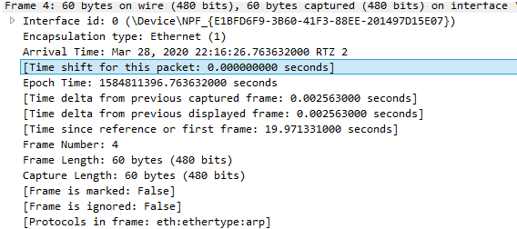

**Вывод:**

В ходе выполнения лабораторной работы были получены практические навыки в составлении кадра для широковещательной передачи ARP-запроса хостом А и кадра ARP-ответа хостом В хосту А. Также были получены базовые навыки по работе с генератором пакетов PackETH.

**Часть 2**

**Выполнение работы:**

Произведем отправку пакетов:

После в программе WireShark выставляем фильтр:

Результат полученных и отправленных пакетов:

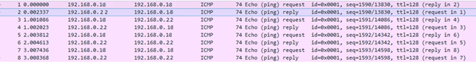

Анализируем второй пакет:

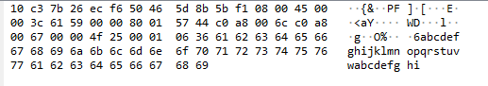

Первые 14 байтов отведены под следующие значения:

Далее идёт непосредственно заголовок пакета, и мы можем наблюдать:

4 – версия; IPv4

5 – IHL (InternetHeaderLength); длина IP-заголовка, 5 блоков длиной 4 байта каждый

003С – длина пакета (Total Length); 60 октетов, включая заголовок и данные

6159 - идентификатор (Identification) пакета; значение, назначаемое отправителем пакета и предназначенное для определения корректной последовательности фрагментов при сборке пакета

0000 – смещение фрагмента (Fragmentoffset); определяет позицию фрагмента в потоке данных, количество восьмибайтовых блоков

80 – время жизни (Timetolive); число маршрутизаторов, которые может пройти этот пакет, 128

01 – протокол (Protocol); идентификатор, который указывает, данные какого протокола содержит пакет, 1- ICMP

57 44 - контрольная сумма заголовка (Header Checksum)

C0A006C – адрес отправителя (Source); 192.168.0.22

C0A80067 – адрес получателя (Destination); 192.168.0.18

Последующие байты – это поле данных.

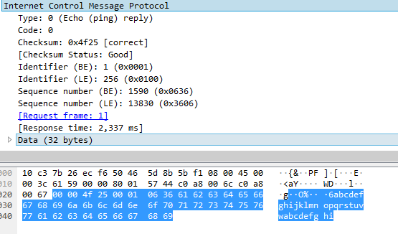

Для вычисления контрольной суммы необходимо просуммировать все двухбайтовые слова из заголовка без учёта значения контрольной суммы.

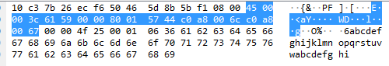

4500 + 003C + 6159 + 0000 + 8001 + 5744 + c0a8 + 006c + c0a8 + 0067 = 2FFFD

Переводим полученное число в двоичную систему счисления и побитово инвертируем его:

2FFFD16= 001011111111111111012

0010. 1111. 1111. 1111. 1101. = 1101. 0000. 0000. 0000. 0010.

1101. 0000. 0000. 0000. 0010. = D0002